Краткое описание инициативных проектов
Задача инициативного проекта заключается в пропаганде здорового образа жизни и создании благоприятной и комфортной среды для жителей поселка Новосинеглазово.
Реализация проекта поможет решить ряд определенных существующих проблем:
- обеспечить пропаганду здорового образа жизни и развитие физической формы жителей поселка;
- улучшить облик района;
- создать благоприятные и комфортные условия для граждан.
Предлагаемая территория, на сегодняшний день находится в неудовлетворительном состоянии, покрытие отсутствует, заросли поросли, спортивное оборудование отсутствует.
Для решения задач и достижения поставленных целей предлагается реализация мероприятий по проекту «Организация спортивной площадки на территории поселка Новосинеглазово»: устройство резинового покрытия, установка спортивного оборудования (воркаут).
Реализация проекта позволит создать максимально благоприятные условия для физического развития граждан.
Фото до:
- Территория вблизи здания № 7 по ул. Челябинская (ДК Новосинеглазово)
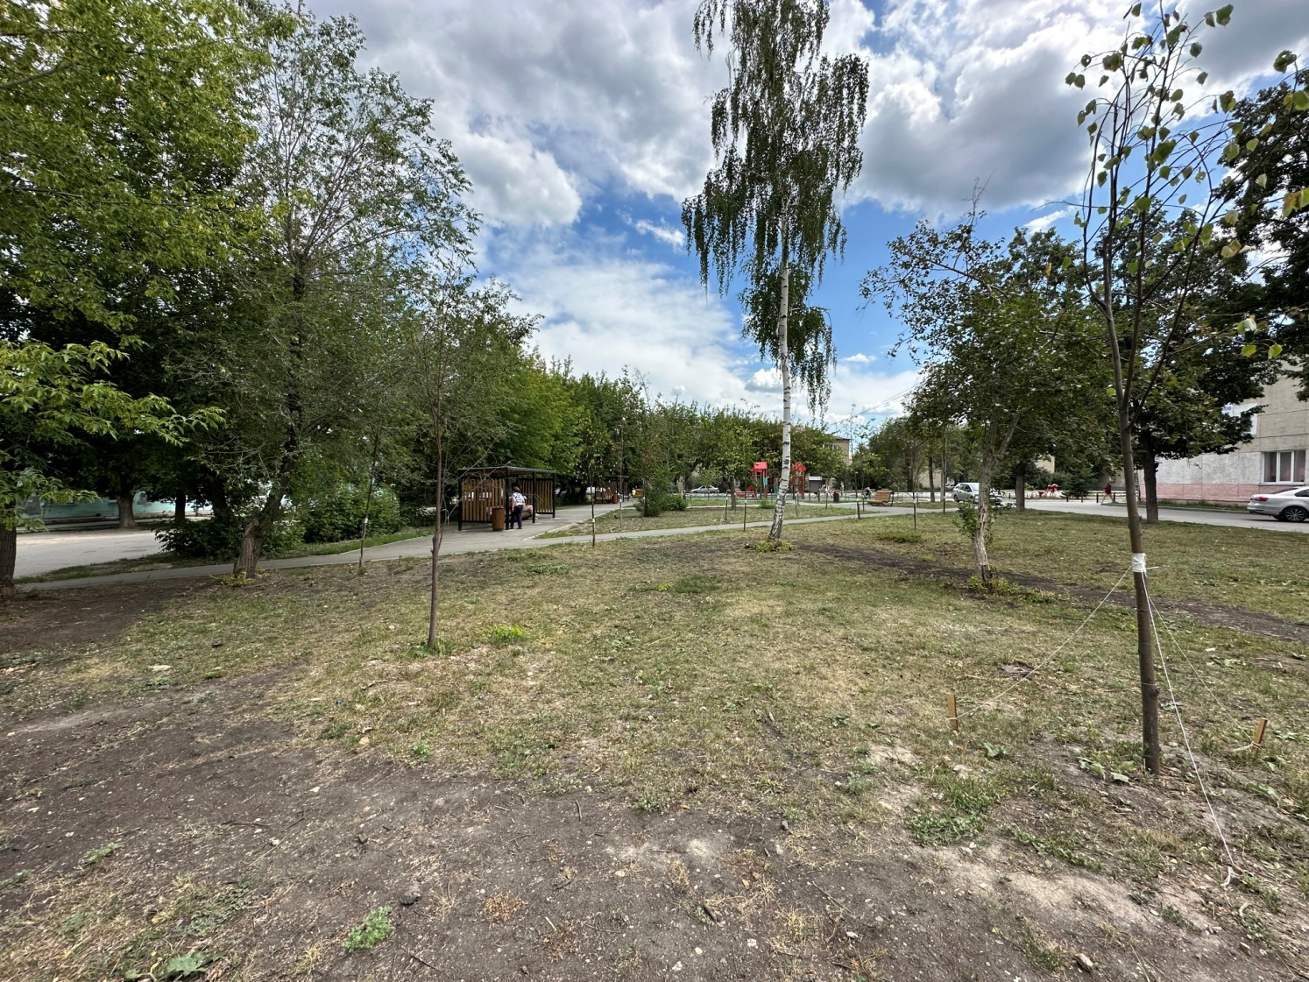

Подпись инициатора
(представителя инициатора) проектов ________________/М.В. Валькова
^{(подпись)} ^{(расшифровка подписи)}

